量化方法
2.2.1 二值化方法
设参数矩阵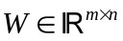 ，采用下列公式量化
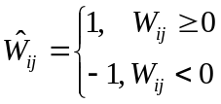.
2.2.2标量量化方法
参数矩阵，reshape成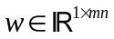，应用K-means聚类算法，计算
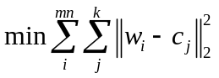.
经过K-means聚类之后，的每一个值都可以有一个索引值和一个编码表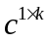构成，因此重构矩阵为
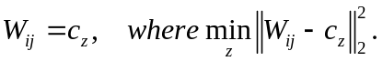
此时的压缩率为：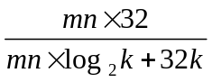 .
2.2.3 Product Quantization
基本思想：将向量空间分为不交的子空间，对每个子空间中向量进行量化（作者认为同一子空间的向量是高度冗余的）。
将划分为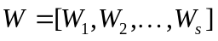其中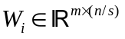，假定s可以整除n。应用K-means聚类算法：
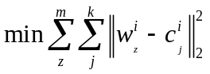，
其中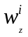表示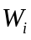的第z行，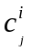表示子编码表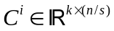的第j行。则重构矩阵表示为
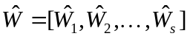
其中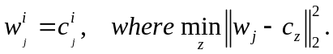
压缩率为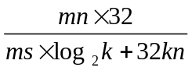.
2.2.4 Residual Quantization
基本思想：先将向量量化，然后重复量化残差。
第一步：向量集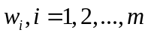，应用K-means聚类计算
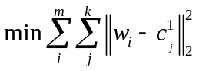，
每一个向量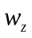都有距离最近的center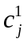表示；
第二步：计算和之间的残差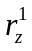，再将量化为k类，并重复此过程t次。
最终的重构向量为
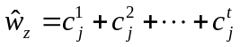.
压缩率为

